YAZIM YANLIŞLARINI DÜZELTİYORUM
Aşağıdaki sözcükler yanlış yazılmıştır. Sözcüklerdeki yanlışlıkları düzelterek yazınız.

1. Mutvak: ………………… 11. Sepze: ……………………...
2. Penbe: …………………... 12. Telezyon: …………………..
3. Gaste: ………………….. 13. Tiren: ………………………
4. Yımırta: ………………… 14. İstambul: ……………………
5. Saglam: ………………… 15. Dayire: …………………….
6. Örtmen: ………………… 16. Kahfaltı: ……………………
7. Yanlız: …………………... 17. Eşortman: …………………..
8. Şemşiye: ……………….. 18. Yamur: ……………………..
9. Tırafik: ………………… 19. Matamatik: ………………..
10. Yalnış: ………………… 20. Sipor: …………………….
Aşağıdaki cümlelerdeki yazım yanlışlıklarını bulunuz. Kelimeleri daire içine alınız.

1.Annem bazardan domatez almış.
2. Misavirlere golonya döktün mü?
3.Çorba sıçaksa üfleyerek ye.
4. Suya düşen kirbit yanmadı.
5. Ablam patatez soyarken elini kesti.
6. Aysun devterini çok karalamış.
7. Bayramda çok seviçliydim.
8. Kışın bol bol porkatal suyu içmeliyiz.
9. Solucanlar torpağı havalandırır.
10. Biskiletimin lastiği patladı.

YANLIŞLARI DÜZELTİYORUM
Bazı kelimelerde yazım yanlışları vardır.Yanlış kelimelerin altını çizip,doğrularını karşılarındaki kutulara yazınız.
CÜMLELER | Kelimelerin doğru yazılışı
Çifçiler tarlada çalışıyor. | ….Çiftçiler….
Ağaçların yarpakları dökülüyor. | ……………………
Bahçeye sovan diktik. | ……………………
Sağlıklı olmak için sipor yapmalıyız. | ……………………
Günlük çalışma pilanı hazırladık. | ……………………
Tiren rayların üzerinde ilerliyor. | ……………………
Gurup çalışması yaptık. | ……………………
Aslan kıral ormanda yaşar. | ……………………
Kirbitçi Kız masalı çok güzel. | ……………………
Yalnış kelimeleri düzelttim. | ……………………
Dagın yamacına kadar çıktık. | ……………………
Akşamki filimi çok sevdim. | ……………………
Aylemle pikniğe gittik. | ……………………
Annem sipor salonuna gidiyor. | ……………………
Konya’ya tirenle gideceğiz. | ……………………
Bahçemizde kablumbağa var. | ……………………
Yarın yamur yağacak. | ……………………
Ali candarma oldu. | ……………………
Gece gökyüzünde yıldıs çıkıyor. | ……………………
Ablam ağaçtan fişne kopardı. | ……………………
Kahfaltı yaptın mı? | ……………………
Okula sabak geç kaldım. | ……………………

MATEMATİK SAATLER ÇALIŞMASI
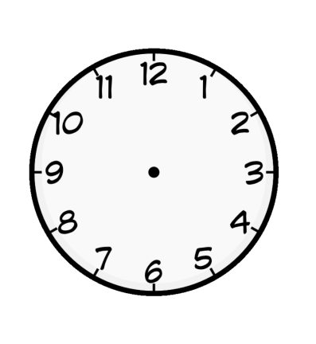
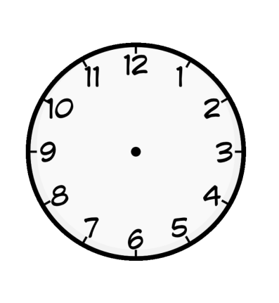
Tam Saatler : Aşağıdaki tam saatleri saat modellerinde gösteriniz

Saat 9 Saat 7 Saat 3

Saat 11 Saat 6 Saat 5

Yarım Saatler : Aşağıdaki yarım saatleri saat modellerinde gösteriniz.

Saat 2 buçuk Saat 5 buçuk Saat 8 buçuk

Saat 12 buçuk Saat 9 buçuk Saat 1 buçuk

Saatlerin kaç olduğunu altlarına yazın.
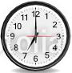
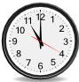
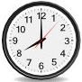

…………………………….. ………….……………….. …………………….….……
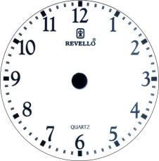

………………… …………………… …..……………..

Aşağıda verilen saatlerin akrep ve yelkovanlarını çizin.
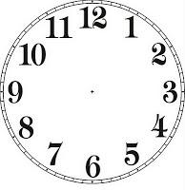

07 : 00
10 : 00
2 : 30
4 : 00

3 : 30
5 : 00
7 : 30
8 : 00

